近来有客户咨询，说是买的商品，商品上的条形码查不到商品信息，问这个商品是不是假的。扫不到商品信息，也可能是其他原因，接下可以从以下几个方面来辨别商品和商品条码的真伪。
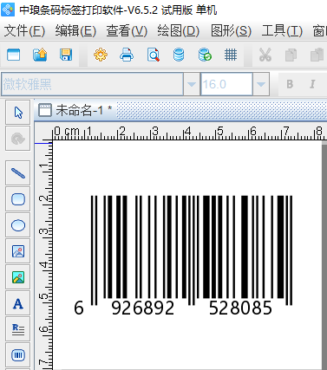
- 条码本身无所谓真伪，存在真伪的是包装内的商品
- 并不是在物品编码中心网站查询不到的条码对应的商品就是假的，因为商品厂家在他们当地的质量检验检疫局申请到他们额度企业的商品条码后，会经过较长一段时间传送到国家物品编码中心的服务器上，假如你在这段时间内查询该商品的条形码，是无法查到的。
- 商品条码使用是由期限的，企业需要每年续费才能持续使用该条码，否则，该条形码将会从物品编码中心网站删除，假如你在这边时间内查询该商品的条形码，也是无法查到的。
关于查询到的内容，有些朋友说，他们的商品也向物品编码中心申请备案了，但是只能查到商品生产厂家及简单的联系方式，并没有产品的详细说明。这种情况是正常的，因为，企业在申请商品条码的时候，只是申请了国家代码和企业代码，13位EAN-13码的后6位是企业自己编织的商品代码，所以我们无法从物品编码中心网站查到详细的商品信息。
以上就是有关辨别商品条码查询真伪的介绍，在物品编码中心申请备案之后，会分配相应的条码段，然后在条码段进行编码，编码之后可以利用条码生成软件生成相应的商品条码，条码生成软件支持100多种条码类型，有需求的朋友，可以下载条码生成软件，自己动手操作。

